Правила та вимоги для обміну по додатковій Гарантії
1. Клієнт при зверненні по гарантії в яку входить «Екстразаміна» - залишає на сервіс лише сам пристрій та коробку! З вимкненим Локатор та без інформації. У випадку якщо пристрій не вмикається – локатор потрібно відключити віддалено через сайт iCloud.com. Після операції - статус локатор перевіряємо через сайт https://sickw.com
2. На період діагностики, клієнту надають можливість отримати підмінний пристрій з обов’язковим заповненням «Заяви на видачу підмінного пристрою»(стр. 5 цього документу).На пристрій який видаємо клієнту на підміну обовʼязково наклеїти захисне скло марки Blade. На цю номенклатуру відразу зробити переміщення на Головний склад – у коментар номер сервісної заявки та імеі пристрою який видавався на підміну. Переміщення без коментаря буде повернено на ТТ і компенсовано з персоналу.
3. Після завершення діагностики – Адміністратор/Директор магазину отримує заключення сервісного центру, на основі якого відбувається обмін клієнту.
4. Клієнту проводиться обмін на аналогічний пристрій – при цьому замінюється тільки сам девайс та коробка(у випадку якщо коробка від старого пристрою у клієнта втрачена – нова коробка не видається). Всі нові комплектні аксесуари передаються на офіс разом з переміщенням старого пристрою. У випадку втрати нових комплектних аксесуарів – МОЛ є менеджер який проводив обмін. Втрачені АСС – буде відшкодовано із зарплатного фонду менеджера. Під такі аксесуари підпадають: кабель зарядки iPhone, кабель зарядки Apple Watch, Ремінець Apple Watch, кабель зарядки iPad, Блок зарядки iPad, кабель зарядки MacBook, Блок зарядки MacBook, Амбушури Airpods/Airpods Max, кабель зарядки Airpods, Чохол Airpods Max.
5. У випадку коли на пристрій було наклеєне захисне скло, та до сервісу його здають цілим – заміну на аналогічне(Blade/Doberman) погоджуємо через комерцію, та проводимо за 1 грн.

Правила та вимоги прийому на платний ремонт та ремонт по гарантії
1. Клієнт при зверненні на платний сервіс або гарантійний ремонт залишає тільки САМ ПРИСТРІЙ, БЕЗ АКСЕСУАРІВ, винятком може бути тільки випадок – коли скарга клієнта повязана з комплектуючим або аксесуаром.
2. Сервіс не несе відповідальність за збереження інформації. У випадку якщо клієнт не хоче або не може стерти свій пристрій, ВИКЛЮЧАЄМО ЛОКАТОР, ЗАХИСТ УКРАДЕНОГО ПРИСТРОЮ і беремо екранний пароль. Конфіденційність ГАРАНТУЄМО. Якщо клієнт відмовляється надати екранний пароль - пристрій на сервіс прийняти не можемо.
3. Уважно огляньте пристрій та детально опишіть його у сервісній заявці. Пошкодження, сколи, подряпини, тріщини, ушиби. Якщо є можливість – перевірте наявність важливих сповіщень в налаштування.

Правила заповнення Сервісної заявки
1. Заповнюємо імʼя та прізвище клієнта, якщо введено некоректно – прописуємо в коментар.
2. Заповнюємо електронну пошту клієнта.
3. Вибираємо номенклатуру пристрою який здають.
4. Прописуємо серійний номер ІМЕІ – якщо пристрій купували не у нас, ставимо галочку «ввести строкой».
5. Заповнюємо номер продажу та дату(«номер гарантийного талона ОТ»).
6. Детально описуємо скаргу клієнта на пристрій.
7. Прописуємо комплект який передають на сервіс.
8. Детально описуємо зовнішній вигляд пристрою.
УСІ ПУСТІ ЯЧЕЙКИ ПОВИННІ БУТИ ЗАПОВНЕНО
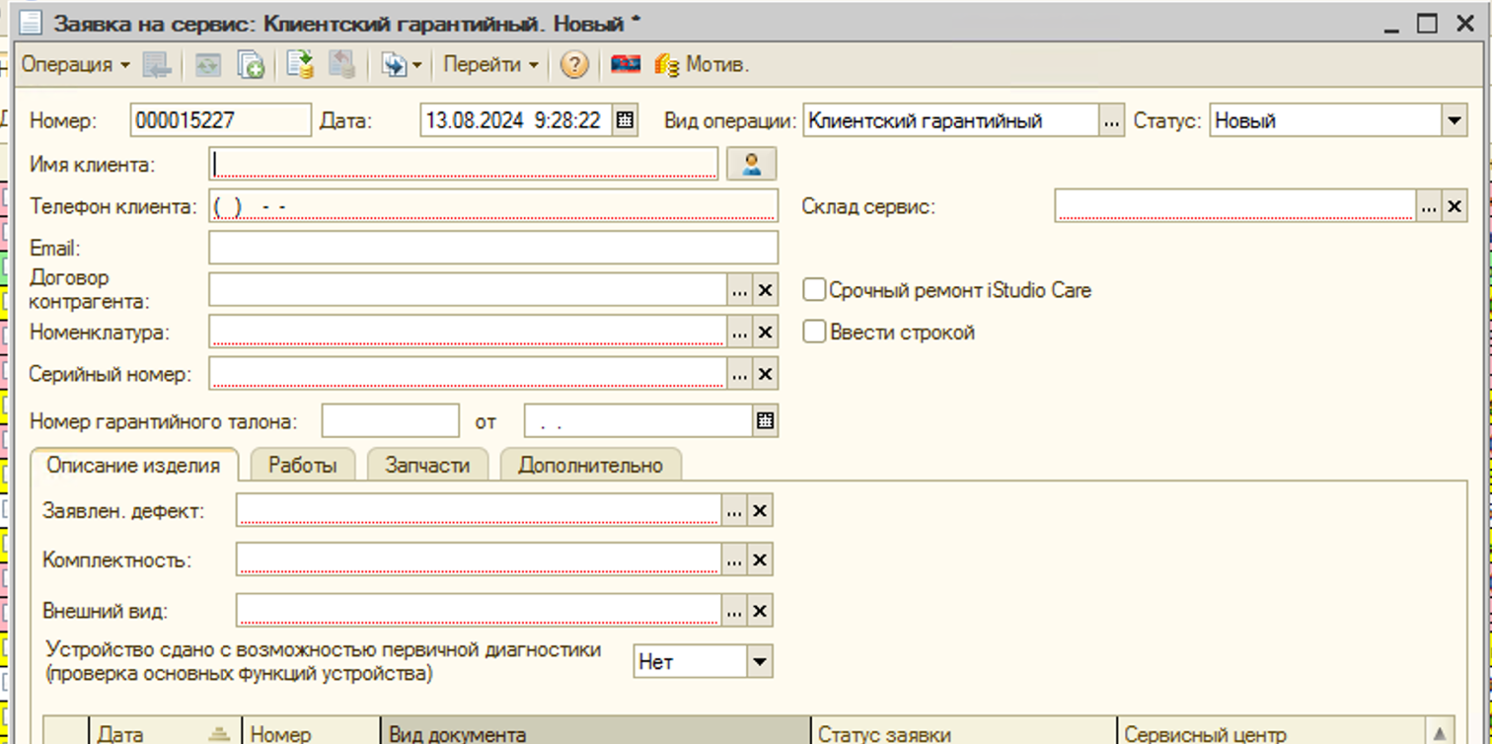

Правила прийому Dyson на сервіс
Додатково до заповненої сервісної заяви по 1С необхідно:
- клієнту заповнити заяву(стр 4 цього документу);
- надати копію чека;
- 1 стр. паспорта
- Заповнений гарантійний талон
Пакет документів вкладаємо в коробку з пристроєм і передаємо на ОФІС – виглядає наступним чином:
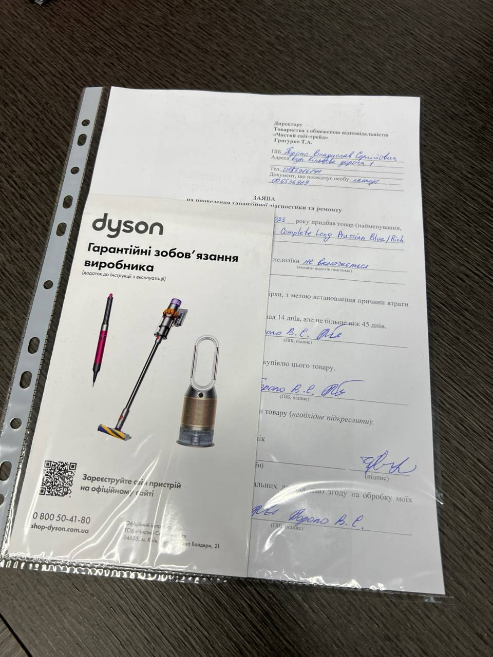

Директору
Товариства з обмеженою відповідальністю
«Чистий світ-трейд»
Григурко Т.А.

ПІБ_________________________________________
Адреса______________________________________
____________________________________________
Тел.________________________________________
Документ, що посвідчує особу_________________
____________________________________________

ЗАЯВА
на проведення гарантійної діагностики та ремонту

Я, ___________________________________, _____________ року придбав товар (найменування,
(ПІБ) (дата)
модель, комплексність)_______________________________________________________________
___________________________________________________________________________________
Вартість товару _______________________.

Проте даний товар станом на сьогодні не працює/має недоліки______________________________
(вказати перелік недоліків)
___________________________________________________________________________________
Прошу прийняти даний товар на гарантійний ремонт.

За необхідності згоден (згодна) на проведення перевірки, з метою встановлення причини втрати якості продукції, без моєї присутності.

За необхідності, згоден (згодна) на строк ремонту понад 14 днів, але не більше ніж 45 днів.

_______________________ ____________________________________________
(дата) (ПІБ, підпис)

Додатки:
1.Квитанція, чек чи інший документ що підтверджує купівлю цього товару.
2.Гарантійний талон

_______________________ ____________________________________________
(дата) (ПІБ, підпис)

Висновок продавця про заявлені споживачем недоліки товару (необхідне підкреслити):
- Підтверджую
- Не підтверджую
- Немає можливості перевірити заявлений недолік

__________________________________________________________________________ ________________
(прізвище, ім'я, по батькові відповідальної особи) (підпис)

Відповідно до Закону України «Про захист персональних даних» даю згоду на обробку моїх персональних даних.

_______________________ ____________________________________________
(дата) (ПІБ, підпис)
Акт видачі пристрою підмінного фонду

Модель пристрою підмінного фонду : ________________________________________________
IMEI пристрою підмінного фонду: ___________________________________________________
Дата видачі пристрою підмінного фонду: ____________________________________________
Заявник: ________________________________________________
Телефонний номер: _______________________________________

Комплектація пристрою підмінного фонду : ___________________________________________
Зовнішній стан пристрою підмінного фонду :__________________________________________ ___________________________________________________________________________________
___________________________________________________________________________________
Ознайомлен(а):____________________________________________

Заява

Я, _____________________ , придбав ________________________________________________________________, прошу видати мені на період гарантійного обслуговування вище зазначений пристрій підмінного фонду.
Огляд зовнішнього стану здійснив та зауважень не маю _______________________________________________________
Перевірку основних функцій пристрою підмінного фонду здійснив, зауважень не маю _____________________________
Під час користування підмінним пристроєм відповідальність за його збереження несе заявник, і так само в разі пошкодження або втрати зобов'язаний компенсувати витрати на ремонт або придбання нового пристрою.
Зобов'язуюсь, після проходження гарантійного обслуговування мого вище зазначеного пристрою, повернути пристрій підмінного фонду у заявленому стані при отріманні__________________________________________________________
Видав пристрій підмінного фонду:____________________________________
Отримав пристрій підмінного фонду:_________________________________
Повернув пристрій підмінного фонду: ________________________________

Гарантія Apple  -ФІО  - пошта  -без локатора  - за інфо не несемо відповідальність, і при цьому конфіденційність гарантуємо | Платний  -без локатора  -Екранний пароль  - Тільки пристрій на ремонт(без АСС)

